Nr. 991/AJOFM CV/23.01.2025

Comunicat de presă

**Rata şomajului în judeţul Covasna la 31 decembrie 2024**

La sfârșitul lunii dec**embrie**, în evidențele Agenției Județene pentru Ocuparea Forței de Muncă Covasna erau înregistrați **4032** șomeri (din care **1858** femei), rata șomajului fiind de **5,09%**.

În perioada **01.12.2024 – 31.12.2024** au intrat în evidenţa AJOFM Covasna un număr de **217** persoane (**114** femei) şi au iesit din evidenţa AJOFM Covasna **133** persoane (**73** femei).

Comparativ cu luna precedentă, când rata șomajului a fost de **4,98%** în această lună acest indicator a înregistrat o creștere de **0,11** puncte procentuale.

Din totalul de **4032** persoane înregistrate în evidențele AJOFM Covasna **734 (**din care **492** femei) erau beneficiari de indemnizaţie de şomaj, iar **3298** (din care **1366** femei) erau șomeri neindemnizați.

În ceea ce privește mediul de rezidență, **2870** șomeri provin din mediul rural și **1162** sunt din mediul urban.

Structura șomajului pe grupe de vârste se prezintă sugestiv astfel:

|  |  |
| --- | --- |
| Grupa de vârstă | Stoc la finele lunii |
| Total | **4032** |
| < 25 ani | **774** |
| între 25-29 ani | **304** |
| între 30-39 ani | **810** |
| între 40-49 ani | **958** |
| între 50-55 ani | **626** |
| peste 55 ani | **560** |

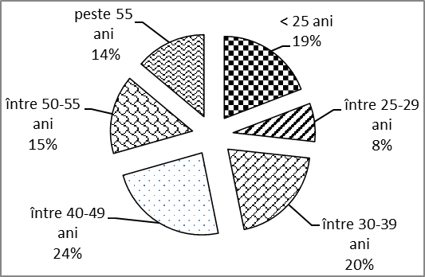

Șomerii cu studii primare şi fără studii au ponderea cea mai mare în totalul şomerilor înregistraţi în evidenţele AJOFM Covasna (**58,80%)** urmat de cei care au studii gimnaziale (**19,90%**) si de cei care au absolvit postliceala şi liceul (**11,83%**). Șomerii care au studii profesionale reprezintă **7,76%** din totalul șomerilor înregistrați, iar cei cu studii superioare sunt **1,71%.**

Structura șomerilor înregistrați pe nivel de ocupabilitate, stabilit prin profilare, se prezintă astfel: **1203** persoane foarte greu ocupabile, **1364** greu ocupabile, **1433** mediu ocupabile, iar **32** sunt persoane ușor ocupabile. Încadrarea într-o categorie de ocupabilitate se realizează ca urmare a activităţii de profilare a persoanelor înregistrate în evidenţele noastre.

Repartizarea în teritoriu a şomerilor înregistrati în evidenţa AJOFM Covasna se prezintă astfel pe zone ale judeţului: **zona** Sfântu Gheorghe cu **1401** persoane (**625** femei), din care în plată **188** (**137** femei), urmat de **zonele** Baraolt cu **1133** persoane (**505** femei), din care în plată **126** (**100** femei), Târgu Secuiesc cu **653** persoane (**329** femei), din care în plată **258** (**153** femei), Covasna cu **581** persoane (**284** femei), din care în plată **118** (**77** femei), Întorsura Buzăului cu **264** persoane (**115** femei), din care în plată **44 (25** femei).

Femeile reprezintă **46,08%** din totalul şomerilor înregistraţi în evidenţa AJOFM Covasna.

**Agenția Județeană pentru Ocuparea Forței de Muncă Covasna**